**Муниципальное казённое общеобразовательное учреждение**

**Неклюдовская основная школа**

**ПРИНЯТО УТВЕРЖДАЮ**

на заседании педагогического совета Директор

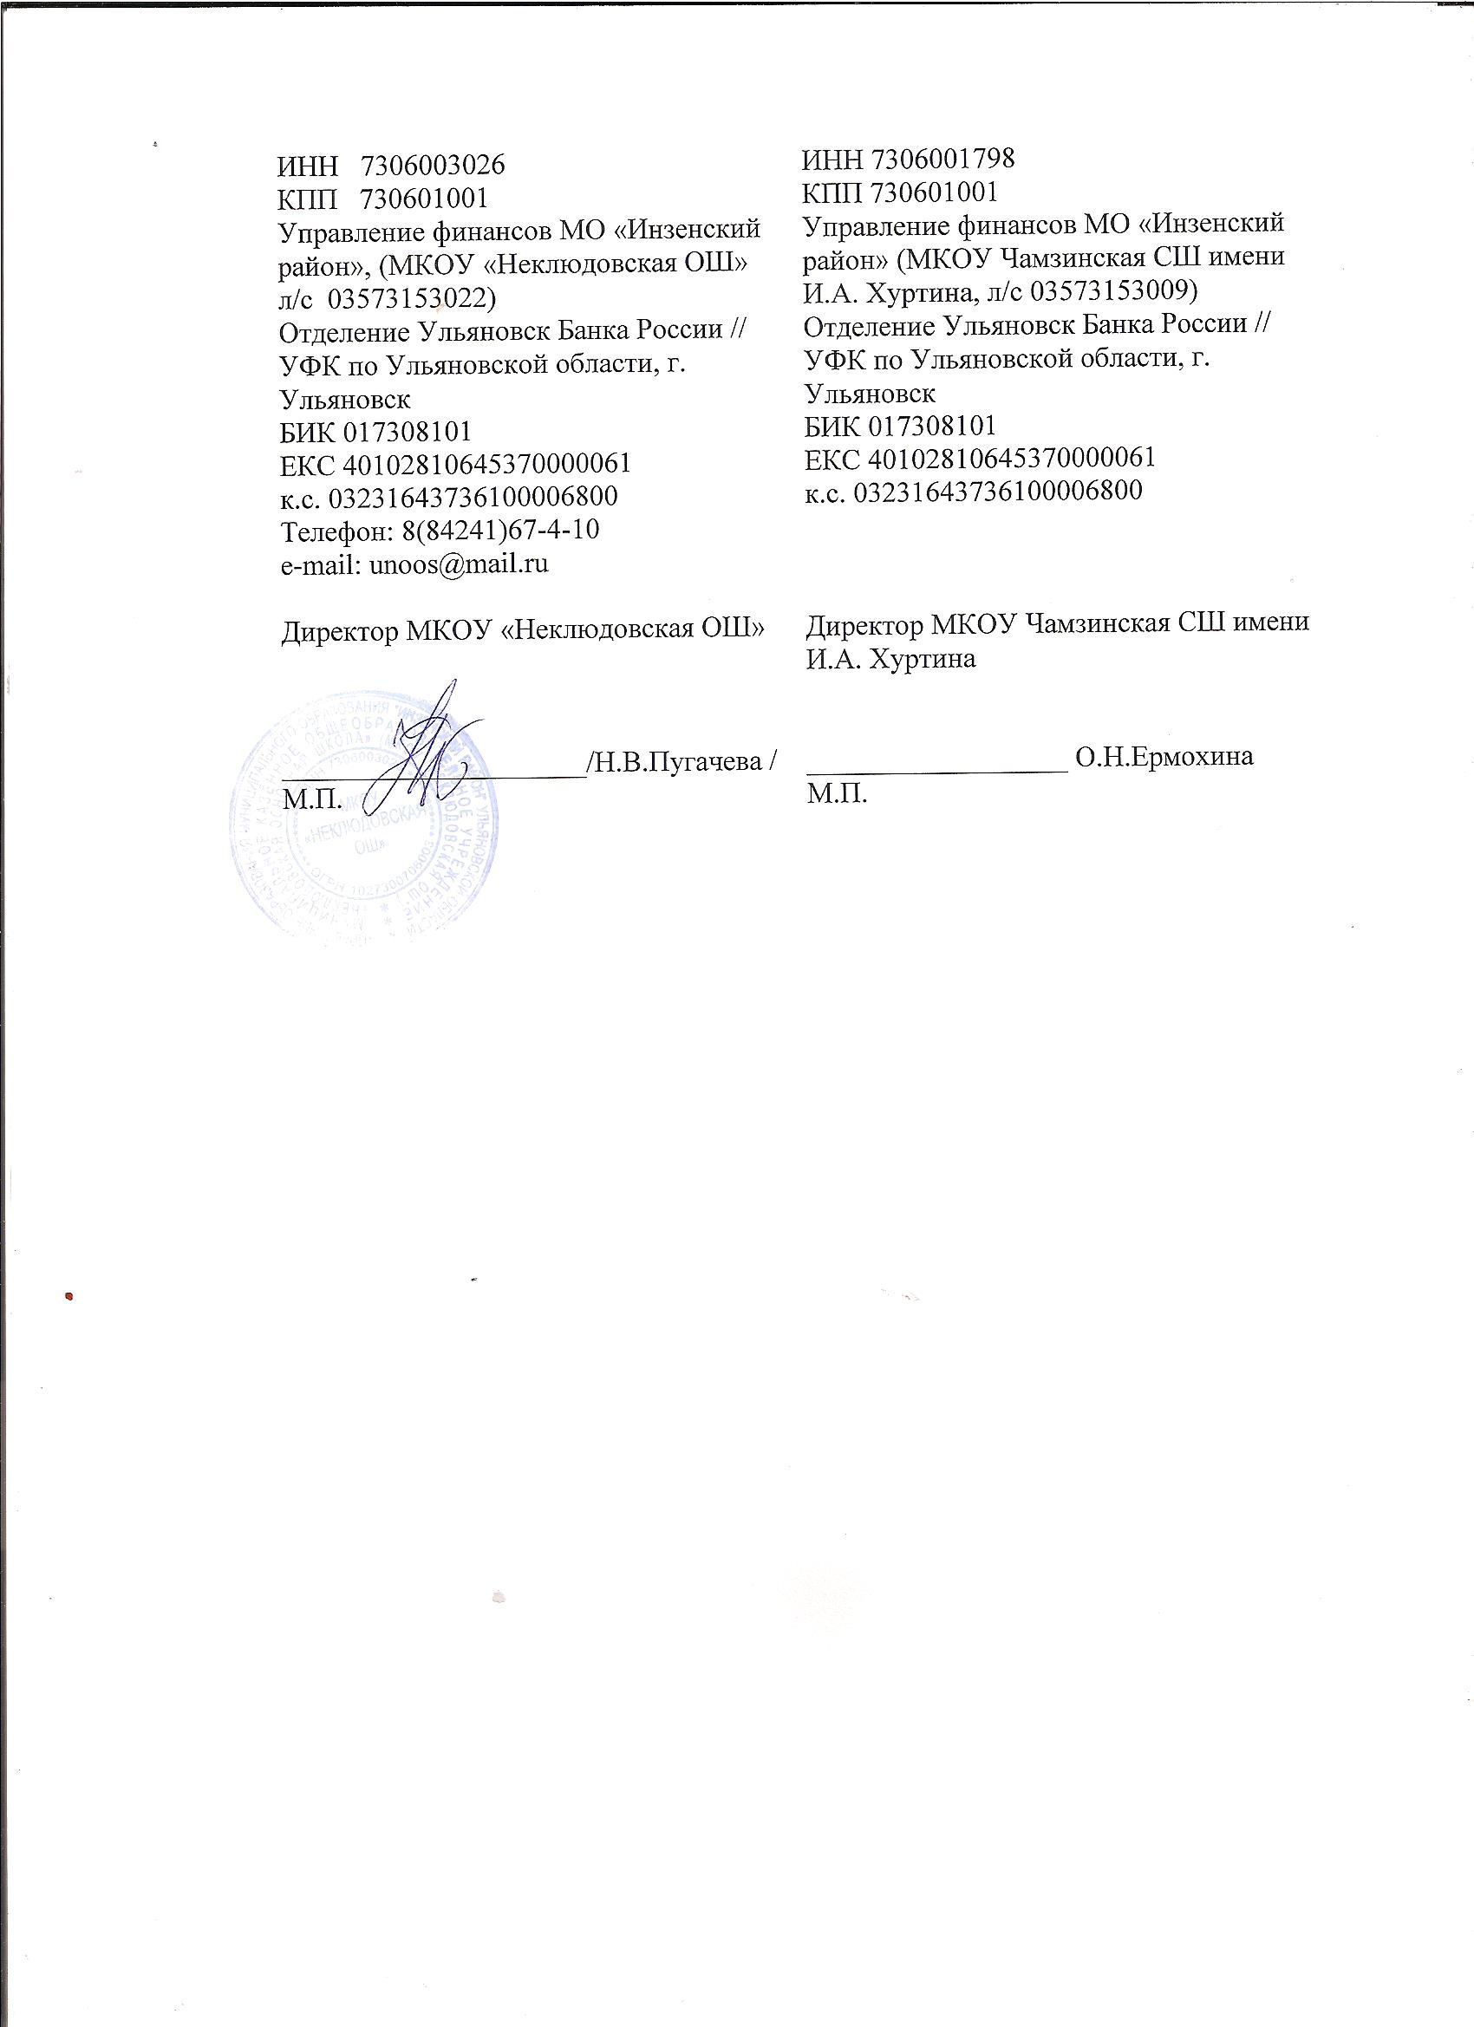МКОУ Неклюдовская ОШ МКОУ Неклюдовская ОШ

Протокол № 1 от 28.06. 2024г.

Приказ № 77 от 28.06. 2024 г.

**Календарный учебный график**

**2024-2025 учебный год**

**Пояснительная записка**

Календарный учебный график Муниципального казенного общеобразовательного учреждения «Неклюдовская основная школа» на 2024-2025 учебный год является одним из основных документов, регламентирующих организацию образовательного процесса.

Нормативную базу Календарного учебного графика МКОУ «Неклюдовская ОШ» составляют:

* Закон Российской Федерации « Об образовании» №273-ФЗ от 29 декабря 2012 г. (с изменениями и дополнениями)
* Приказ Минобрнауки от 06.10.2009 г. № 373 « Об утверждении и введении в действие ФГОС НОО» (с изменениями — приказы от 26.11.10 № 1241, от 22.09.11 № 2357, от 18.12.12 № 1060, от 29.12.14 №1643, №1576 от 31.12.2015г.);
* Приказ Минобрнауки России №1577 от 31 декабря 2015г. «О внесении изменений в федеральный государственный образовательный стандарт основного общего образования, утверждённый приказом Министерства образования и науки Российской федерации от 17 декабря 2010г. №1897»
* Гигиенические требования к условиям обучения в образовательных учреждениях.;
* Закон «Об образовании в Российской Федерации» (Федеральный закон от 29.12.2012 N 273-ФЗ)
* Порядок организации и осуществления образовательной деятельности по основным общеобразовательным программам образовательным программам начального общего, основного общего и среднего общего образования (Приказ Минобрнауки РФ от 30 августа 2013 г. N 1015)
* Санитарно-эпидемиологические правила СП 3.1/2.4.3598-20

«Санитарно-эпидемиологические требования к устройству, содержанию и организации работы образовательных организаций и других объектов социальной инфраструктуры для детей и молодёжи в условиях распространения новой короновирусной инфекции (COVID-19)», утвержденные Постановлением Главного государственного санитарного врача РФ № 16 от 30.06.2020 г.

* Санитарно-эпидемиологические правила СП 2.4.3648 – 20 «Санитарно- эпидемиологические требования к организациям воспитания и обучения, отдыха и оздоровления детей и молодежи»
* Письмо Министерства просвещения и воспитания Ульяновской области от 28.07.2021 № 73-ИОГВ-01/5819 исх. «Об организации 2021 - 2022 учебного года»
* Письмо Управления образования МО «Инзенский район» от 02.08.2021 г. № 247 «Об организации 2021-2022 учебного года»
* Устав Муниципального казенного общеобразовательного учреждения «Неклюдовская основная школа» (от 01.02.2019г.);
* Лицензия Муниципального казенного общеобразовательного учреждения, регистрационный номер 3143 от 24 апреля 2017г.;
* Приказ по школе от 28 .06.2024г. № 77 «Об организации учебного процесса в МКОУ «Неклюдовская ОШ» в 2024- 2025 учебном году».
* Решение Педагогического совета (протокол № 1 от 28.06.2024г.)

      Календарный учебный график Муниципального казенного общеобразовательного учреждения «Неклюдовская основная школа» составляется с учетом региональных традиций, с учетом плановых мероприятий региона, района и мнения участников образовательных отношений, обсуждается и принимается Педагогическим советом школы, и утверждается приказом директора школы, согласовывается с учредителем в лице начальника Управления образования МО «Инзенский район».

Календарный учебный график Муниципального казенного общеобразовательного учреждения «Неклюдовская основная школа» учитывает в полном объеме возрастные психофизические особенности учащихся и отвечает требованиям охраны их жизни и здоровья.

**Перечень** **образовательных** **программ,** **реализуемых** **в** **школе:**

• Общеобразовательная программа начального общего образования

• Общеобразовательная программа основного общего образования

* Адаптивная образовательная программа

Муниципальное казенное общеобразовательное учреждение «Неклюдовская основная школа» работает в режиме пятидневной рабочей недели в 1-4 классах. В 5-9 классах – 6-ти дневная рабочая неделя.

*Начало учебного года***: 1-9 классы – 02.09.2024 г.\***

*Окончание учебного года:* для обучающихся 1-х классов

– 17 мая 2025 г. для обучающихся 2-4-х классов – 25 мая 2025 г.

для обучающихся 5-8 и классов – 25 мая 2025 г.

**для обучающихся 9-х– *в соответствии с расписанием государственной итоговой аттестации по образовательным программам основного общего и среднего общего образования***

I полугодие: с 02.09.2024 г. по 28.12.2024 г.

**II полугодие: с 09.01.2025 г. по 25.05.2025 г.**

***Сроки каникул в 2024-2025 учебном году***

|  |  |  |  |
| --- | --- | --- | --- |
|  | сроки триместров | сроки каникул |  |
| 1 триместр | 2.09.2024- 17.11.2024 | 07.10.2024-13.10.2024  18.11.2024-24.11.2024 | 7 дней  7 дней |
| 2 триместр | 25.11.2024-16.02.2025 | 30.12.2024-08.01.2025  17.02.2025-23.02.2025 | 10 дней  7 дней |
| 3 триместр | 25.02.2025-25.05.2025 | 07.04.2025-13.04.2025 | 7 дней |

**Продолжительность учебного года:** Продолжительность учебного года во 2- 8 классах – 35 учебных недель, в 1 классе – 33 учебные недели.

**Начало учебных занятий:** 08:00.

**Продолжительность уроков:** в целях предупреждения переутомления и сохранения оптимального уровня работоспособности в течение недели, в связи с введением совмещенных уроков на начальном и основном уровнях образования, введением занятий по внеурочной деятельности, на основании СанПин и примерной образовательной программы начального и основного общего образования продолжительность урока во 2-9 классах составляет 40 минут.

Продолжительность каникул в течение учебного года составляет не менее 30 календарных дней, летом — не менее 8 недель.

Классные часы проводятся 1 раз в неделю, продолжительностью не менее 30 минут. Классные часы не являются уроками и не включаются в учебный план.

Муниципальное казённое общеобразовательное учреждение «Неклюдовская основная школа» в установленном законодательством Российской Федерации порядке несет ответственность за реализацию в полном объеме образовательных программ в соответствии с годовым календарным учебным графиком.

Во всех классах с целью профилактики утомления, нарушения осанки, зрения обучающихся на уроках проводятся физкультминутки и гимнастика для глаз.

*Регламентирование образовательной деятельности на учебный год.*

Для обучающихся 1-9 классов учебный год делится на триместры:

|  |  |  |
| --- | --- | --- |
|  | *количество учебных недель* | *продолжительность триместра* |
| *1 триместр* | 10 | 02.09.2024 - 17.11.2024 |
| *2 триместр* | 11 | 25.11.2024 - 16.02.2025 |
| *3 триместр* | 13 | 25.02.2025 - 24.05.2025 |

*Продолжительность каникул в течение учебного года*

|  |  |  |  |
| --- | --- | --- | --- |
|  | *дата начала каникул* | *дата окончания каникул* | *продолжительность в днях* |
| *осенние* | 07.10.2024 | 13.10 2024 | 7 дней |
| *осенние* | 18.11.2024 | 24.11.2024 | 7 дней |
| *зимние* | 30.12.2024 | 08.01.2025 | 10 дней |
| *зимние* | 17.02.2025 | 23.02.2025 | 7 дней |
| *весенние* | 07.04.2025 | 13.04.2025 | 7 дней |

**Регламентирование образовательного процесса на неделю.**

**Продолжительность рабочей недели:**

5-ти дневная рабочая неделя

**Регламентирование образовательного процесса на день:**

**Сменность:** МКОУ «Неклюдовская ОШ» работает в 1 смену.

**Расписание звонков:** продолжительность перемен между уроками составляет 10 минут, после 2 и 3 уроков две перемены по 20 минут каждая.

**2-9 классы**

|  |  |  |  |
| --- | --- | --- | --- |
| **№ урока** | **Время** | **Перемена** | **Время** |
| **1** | **08:00-08:40** | **1** | **08:40-08:50** |
| **2** | **08:50-09:30** | **2** | **09:30-09:50**  **Организация питания 2,3,4 классы** |
| **3** | **09:50-10:30** | **3** | **10:30-10:50**  **Организация питания 6-9 классы.** |
| **4** | **10:50-11:30** | **4** | **11:30-11:40** |
| **5** | **11:40-12:20** | **5** | **12:20-12:30** |
| **6** | **12:30-13:10** | **6** | **12-40-13:10** |

Промежуточная аттестация осуществляется согласно Положению «О формах, периодичности и порядке текущего контроля успеваемости и промежуточной аттестации учащихся МКОУ «Неклюдовская ОШ».

Промежуточная аттестация подразделяется на:

- годовую аттестацию – оценку качества усвоения обучающихся всего объёма содержания учебного предмета за учебный год;

- четвертную аттестацию – оценка качества усвоения обучающимися содержания какой-либо части (частей) темы (тем) конкретного учебного предмета по итогам учебного периода (четверти) на основании текущей аттестации;

- текущую аттестацию - оценку качества усвоения содержания компонентов какой -либо части (темы) конкретного учебного предмета в процессе его изучения обучающимися.

Формами контроля качества усвоения содержания учебных программ обучающихся являются:

Формы письменной проверки:

-письменная проверка – это письменный ответ обучающегося на один или систему вопросов (заданий). К письменным ответам относятся: домашние, проверочные, практические, контрольные, творческие работы; письменные отчёты о наблюдениях; письменные ответы на вопросы теста; сочинения, изложения, диктанты, рефераты и другое.

Формы устной проверки:

-Устная проверка – это устный ответ обучающегося на один или систему вопросов в форме рассказа, беседы, собеседования, зачет и другое.

-Комбинированная проверка предполагает сочетание письменных и устных форм проверок.

Промежуточная аттестация обучающихся проводится во 2-9 классах по учебным триместрам. *Система оценивания знаний, умений и навыков обучающихся:*

В первых классах балльное оценивание знаний обучающихся не производится.

Во 2-11 классах принята пятибалльная система оценивания знаний, умений и навыков обучающихся: 5 (отлично), 4 (хорошо), 3 (удовлетворительно), 2 (неудовлетворительно).

*Организация промежуточной и итоговой аттестации:*

В соответствии с Федеральным законом Российской Федерации «Об образовании в Российской Федерации» от 29.12.2012 № 273, Уставом МБОУ «Средняя школа № 28», Положением о формах, периодичности и порядке текущего контроля успеваемости и промежуточной аттестации обучающихся по основным общеобразовательным программам МБОУ «Средняя школа № 28» определены формы и сроки проведения промежуточной аттестации обучающихся по основным общеобразовательным программам в 2024-2025 учебном году:

|  |  |  |  |
| --- | --- | --- | --- |
| *класс* | *учебные предметы* | *формы* | *сроки проведения* |
| 1 классы |  |  |  |
| 2 классы | русский язык математика | контрольная работа контрольная работа  проверка навыка чтения | 05.05. – 23.05.2025 |
| 3 классы | русский язык математика | контрольная работа контрольная работа  проверка навыка чтения | 05.05. – 23.05.2025 |
| 4 классы | русский язык математика | диктант контрольная работа  проверка навыка чтения | 05.05. – 23.05.2025 |
| 5 классы | русский язык  математика | диктант  контрольная работа | 12.05. – 23.05.2025 |
| 6 классы | русский язык  математика | диктант  контрольная работа | 12.05. – 23.05.2025 |
| 7 классы | русский язык  математика | диктант  контрольная работа | 12.05. – 23.05.2025 |
| 8 классы | русский язык математика  один учебный предмет | изложение контрольная работа | 12.05. – 23.05.2025 |

|  |  |  |  |
| --- | --- | --- | --- |
|  | по которому учащийся  посещает спецкурс в текущем учебном году: |  |  |
| *иностранный язык*  *(английский)* |  |
| *физика* |  |
| *биология* |  |
| *химия* |  |
| *обществознание* |  |
| *география* |  |
|  |  |
|  |  |
|  |  |
|  |  |
|  |  |
|  |  |

Во 2-8 классах годовая промежуточная аттестация проводится в форме итоговых контрольных работ по русскому языку и математике, комплексных контрольных работ в период с 15 мая по 24 мая 2025 года. Годовая промежуточная аттестация по остальным предметам проводится на основе результатов четвертных промежуточных аттестаций, и представляет собой среднее арифметическое результатов четвертных аттестаций. Результаты итоговой оценки освоения основной образовательной программы начального общего образования используются для принятия решения о переводе обучающихся для получения основного общего образования.

**Итоговая аттестация:** в 9 классе .

Муниципальное казенное общеобразовательное учреждение «Неклюдовская основная школа» в установленном законодательством Российской Федерации порядке несет ответственность за реализацию в полном объеме образовательных программ в соответствии с календарным учебным графиком.